22.10.2018г. на отделении «ОиПП» проведён классный час
в группе 20
тема классного часа: «Кутузов М.И. под Рущуком».

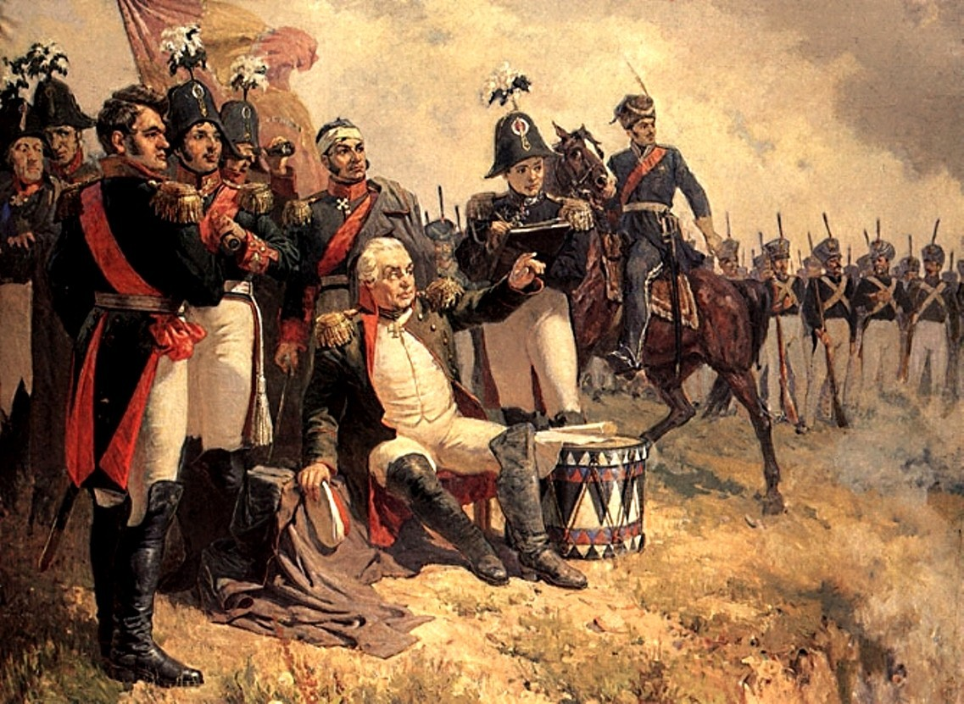

Свыше пятидесяти лет прослужил Кутузов в русской армии.
Он родился в 1745 г. семье образованного по своему времени генерала инженерных войск.
Михаил Илларионович учился в инженерно-артиллерийском корпусе в Петербурге, который окончил в 1761 г.
С этого момента началась служба Кутузова на командных должностях.
Он прошел всю служебную лестницу — от младшего офицера пехотной роты до главнокомандующего армией.
Эта длительная служба дала Кутузову богатейший боевой опыт, сблизила его с русским солдатом и офицером, научила его ценить русского солдата.

Михаил Илларионович Кутузов был участником многих войн, в которых проявил себя не только выдающимся военачальником, но и исключительным храбрецом.
В 1811 г, Александр I назначил Кутузова главнокомандующим Молдавской армией, которая с 1806 г. вела непрерывную войну с турками.
Турок надо было в кратчайший срок разбить и принудить к заключению мира, так как предстояла война с Наполеоном.
Александр I знал, что только Кутузов сумеет быстро разгромить турок.
Кутузов имел не только большой боевой опыт, но был богато одаренным, талантливым полководцем, горячим русским патриотом и глубоко образованным человеком, хорошо разбиравшимся не только в военном деле, но и в политике.
Русские солдаты также знали, любили и безгранично доверяли Кутузову. видели его в боях — всегда впереди, спокойного, храброго.
Были такие, которые видели, как тяжело раненного в голову Кутузова выносили с поля боя — под Алуштой в Крыму и под турецкой крепостью Очаковом.

Данное мероприятие проведено библиотекарем Коваленко Л.Н.
Во время проведения классного часа использовались такие методы как: показ презентации.

